Pendampingan Masyarakat Eks Kusta dalam Usaha Kreatif Tas Botol Plastik Di UPT Rehabilitasi Sosial Bina Lara Kronis Dusun Nganget Desa Kedungjambe Kecamatan Singgahan Kabupaten Tuban
Evita Zuhnun Nabihah UIN Sunan Ampel Surabaya
Email : evita.zuhnun25@gmail.com

Abstrak. Penelitian ini membahas pendampingan sosial bagi masyarakat eks kusta yang menghadapi keterbatasan fisik dan keterasingan sosial. Pendampingan dilakukan dengan mengembangkan keterampilan mengolah botol plastik bekas menjadi tas. Tujuan pendampingan ini adalah untuk meningkatkan aset dan potensi komunitas eks kusta, memberikan kesejahteraan, serta mengurangi limbah plastik. Penelitian menggunakan metode ABCD (Asset-Based Community Development) dengan tahapan 5D: Discovery, Dream, Design, Define, dan Destiny. Hasil pendampingan menunjukkan bahwa eks penderita kusta menjadi lebih mandiri dan mampu memanfaatkan lingkungan sekitar mereka untuk meningkatkan pendapatan ekonomi melalui produk kerajinan tas plastik. Kegiatan ini memberi nilai ekonomi dan memberdayakan komunitas untuk berkembang secara mandiri.
Keywords: pendampingan, eks kuata, botol plastik, tas

Pendahuluan
Kusta merupakan penyakit menular yang mempengaruhi kulit dan sistem saraf tepi manusia, yang disebabkan oleh Mycobacterium leprae. Walaupun penularannya lambat, stigma sosial terhadap penderita membuat mereka sering kali dikucilkan. Data menunjukkan bahwa pemberdayaan masyarakat sangat diperlukan untuk memberikan dukungan kepada mereka dalam mencapai kesejahteraan sosial. Pendampingan bagi eks penderita kusta melalui peningkatan keterampilan dan ekonomi berbasis daur ulang limbah plastik ini diharapkan dapat meningkatkan kesejahteraan dan martabat hidup mereka. Penelitian ini berfokus pada pemberdayaan komunitas melalui pengolahan botol plastik bekas menjadi produk yang bernilai jual di UPT Rehabilitasi Sosial Bina Lara Kronis.
Kusta biasa di sebut sebagai penyakit yang menyerang jaringan kulit pada manusia biasanya disebabkan oleh bakteri mycrobacterium lyprae atau penyakit lepra, yang mana kulit terlihat seperti bercak putih tapi bersifat kering. Penyakit kusta ini tidak bisa menular begitu saja dalam kurun waktu yang singkat karena memiliki masa inkubasi yang cukup lama. Penyakit ini tidak bisa menular jika penderita sudah meminum obat seperti anti biotik yang diberikan oleh dokter. Tapi tak jarang dari mereka mendapatkan perlakuan yang cukup miris di lingkungan tempat tinggal sampai termarginalkan oleh keluargaya sendiri. Padahal dilihat dari data dinas kesehatan bahwa menurunya jumlah penderita membutuhkan dukungan dari lingkungan masyarakat. Sebab hal ini dapat mempengaruhi segi psikologis mereka untuk sembuh dan selalu berobat ke dokter setiap 6 bulan sekali atau setiap mengalami gejala.
Dusun Nganget ini berada di salah satu Desa Kedungjambe Kecamatan Singgahan Kabupeten Tuban bagian selatan. Dusun ini berada di bagian ujung desa yang bisa di bilang sebagai desa terpencil dan jauh dari keramaian. Rata-rata penduduk di desa tersebut adalah mantan penderita kusta yang tidak diterima di lingkungan tempat tinggal mereka. Terdapat juga UPT Rehabilitasi Sosial Bina Lara Kronis yang berdiri disana di bawah naungan dinas sosial provinsi Jawa Timur yang dulunya adalah rumah sakit untuk pasien kusta. Mereka yang tinggal di panti juga memiliki berbagai kegiatan dan di ajarkan banyak sekali keterampilan oleh tenaga ahli. Setiap hari senin-jumat kegiatan mereka berupa pendampingan keagamaan, senam bersama, pendampingan keterampilan seperti membuat sapu lidi, paving dan mabel. Keterampilan ini bisa disebut sabagai perngartian pengetahuan dalam bentuk praktek. Hasil dari pendampingan keterampilan ini membuat para penderita eks kusta lebih bersyukur dan memiliki semangat hidup karena dukungan lingkungan sekitar.
Dari hasil pembuatan sapu lidi, mabel, paving dan kegiatan seperti berkebun dan berternak membuat para penderita eks kusta menjadi kreatif. Mereka mampu mengembangkan keterampilan dan menghasilkan produk yang telah di jual kepada beberapa mitra panti rehabilitasi eks kusta Dusun Nganget. Dilihat dari kondisi fisik memang penderita eks kusta lebih condong dalam bidang keterampilan dalam hal untuk meningkatkan taraf kehidupan mereka. Sedangkan dibidang makanan tidak begitu baik dari stigma masyarakat luar melihat kondisi mereka adalah mantan kusta. Dalam meningkatkan kesejahteraan bagi penderita eks kusta yang mengalami deskriminasi sosial maka di perlukan pemberdayaan dalam upaya peningkatan harkat dan martabat mereka sebagai makhluk hidup. Dengan modal skill dan kreativitas mereka mampu meningkatkan kesejahteraan kehidupan mereka melalui benda-benda bekas yang berada dilingkungan mereka.
Pendampingan yang dilakukan ini adalah untuk memfasilitasi penderita eks kusta dengan kemudahan dan dilakukan secara berkelompok dengan mewujudkan kemandirian yang berkelanjutan. Melalui kegiatan mengolahan limbah botol plastik menjadi tas dapat meningkatkan kesejahteraan baik dalam segi ekonomi dan sosial yang mana tidak lagi di pandang sebelah mata oleh masyarakat sekitar. Pemanfaatan kembali limbah botol plastik untuk mengurangi pencemaran lingkungan dan mampu menjual produk olahan dengan nilai jual yang lebih tingi. Pembuatan kerajinan ini diharapkan mampu produk andalan di dusun Nganget.

Metode
Pendekatan penelitian ini menggunakan metode ABCD (Asset-Based Community Development), yang berfokus pada pengembangan aset masyarakat. Proses ini dimulai dengan tahapan Discovery, di mana peneliti menggali informasi mengenai keterampilan yang dimiliki masyarakat eks kusta. Pada tahap Dream, masyarakat diajak untuk merumuskan impian bersama terkait potensi produk yang ingin dikembangkan. Tahap Design meliputi perencanaan langkah konkret untuk mencapai impian, diikuti oleh Define yang mengorganisir sumber daya untuk merealisasikan rencana. Tahap akhir, Destiny, fokus pada pengembangan dan keberlanjutan produk agar menjadi bagian dari kehidupan masyarakat sehari-hari.
Dalam proses pendampingan masyarakat eks kusta, pendekatan yang digunakan peneliti adalah pendekatan ABCD (Asset Based Community of Development). ABCD ini biasa di katakan sebagai pendekatan yang berfokus pada pemberdayaan aset yang di miliki oleh masyarakat. Dalam pendekatan ABCD ini peneliti mengajak masyarakat mengenai hadiah seperti apa yang mereka harapkan, pengetahuan dan keterampilan, dan sumber daya lainnya yang sebenarnya belum termanfaaatkan atau terabaikan karena kurang signifikan. Selanjutnya dengan kepekaan terhadap sumber daya baik SDA (Sumber Daya Alam) maupun SDM (Sumber Daya Manusia) dalam mengolah dan mengembangkan aset mampu menjadikan peluang mereka dalam bidang perekonomian. Pendekatan berbasis aset ini menjadikan masyarakat sebagai penentu dan pelaku utama dalam proses pembangunan, sedangkan masyarakat dalam korteks pendekatan ABCD disebut sebagai CDD (Community Driven Development).
Penelitian ini fokus pada pengembangan kreativitas masyarakat eks kusta yang dimiliki sebelumnya seperti halnya keterampilan dalam pembuatan sapu lidi, batu paving dan mabel. Diharapkan dengan pengembangan kreativitas baru dalam program pengembangan skill masyarakat eks kusta mampu meningkatkan perekonomian dengan baik. Sebab banyak sekali limbah-limbah botol bekas plastik yang berserakan yang bisa dimanfaatkan dengan keterampilan yang ada pada eks penderita kusta.
Dalam melakukan proses pendampingan berbasis sebuah aset penelitian dimana fasilitator dan masyarakat ini melakukan diskusi mengenai sebuah potensi dan aset yang dimiliki atau yang belum terjamah sama sekali di masyarakat secara bersama-sama untuk mendapatkan data secara cepat yang sebenarnya dilapangan. Dengan menggunakan pendekatan pertama FGD (Focus Group Discusion) atau biasanya disebut sebagai memahami dan mempelajari suatu wilayah secara langsung. Diadakannya diskusi dengan maksud untuk menemukan dan menggali mengenai aset maupun potensi yang dimiliki oleh masyarakat eks kusta yang berada di Panti Rehabilitasi eks kusta. Dengan teknik ini masyarakat mampu berfikir kritis untuk menggali aset dan bahkan menemukan ide baru dari masyarakat itu sendiri. Sedangkan yang kedua wawancara ini mampu untuk medapatkan informasi secara jelas baik dari bidang sosial,ekonomi, dan lingkungan masyarakat eks kusta. Wawancara secara mendalam sebagai upaya untuk mendapatkan informasi baik dari tema maupun sub tema mengenai potensi dan aset yang dimiliki masyarakat eks kusta bidang keterampilan dalam pengolahan limbah botol plastik.
Teknik yang dilakukan bersama-sama masyarakat dengan cara berdiskusi dan menganalisis guna memperoleh data yang akurat. Teknik ini sangat berguna bagi peneliti untuk menganalisis lebih dalam mengenai aset yang akan dikembangkan bersama masyarakat. Skala prioritas (Low Hanging Fruit) termasuk sebagai impian yang paling diinginkan oleh masyarakat yang ingin diwujudkan dari impian-impian lainnya. Dengan adanya data seperti pemetaan, FGD, wawancara dan menganalisis aset wilayah mampu membantu masyarkat mendalami potensi aset yang dimiliki guna mewujudkan kesejahteraan sosial mereka. Dengan teknik ini masyarakat memegang penuh kendali impian yang akan mereka wujudkan. Sirkulasi keuangan (Leaky Bucket) untuk menganalisis maupun mengidentifikasi mengenai aset ekonomi baik dari pemasukan maupun pengeluaran. Dengan analisis ini dapat mengetahui mana yang diperbaiki guna menjadikan kesejahteraan masyarakat bersama. Dari modal awal sampai mendapatkan keuntungan yang mana akan mempermudah kita mengetahui seberapa banyak penghasilan bersih yang kita dapat dari penjualan.

Hasil dan Pembahasan

Gambaran Potensi UPT Rehabilitasi Sosial Bina Lara Kronis

Aset Alam
Pada awalnya peneliti melakukan pemetaan aset sumber daya alam yang dimiliki oleh masyarakat Nganget terutama di UPT Rehabilitasi Sosial Bina Lara Kronis. Dari observasi dan juga wawancara yang dilakukan oleh peneliti bersama dengan para klien saat melakukan penggalian data menggunakan teknik 5 transek. Dari hasil transek tersebut dapat diketahui bahwa disekitar Upt Rehabilitasi memiliki kondisi tanah humus dan tanahnya subur, memiliki jenis vegetasi tanaman pohon kelapa, mangga dan nangka. Selain itu terdapat persawahan dan pohon jati yang sangat berlimpah. Sedangkan UPT Rehabilitasi Sosial juga mengelola sumber air panas yang dinamai Hot Spring memiliki makna yaitu “Harapan Orang Terobati Semoga Pengunjung Rasakan Indahnya Nganget Sumber Air Panas”. yang menjadi tempat untuk memenuhi kebutuhan perekonomian masyarakat.
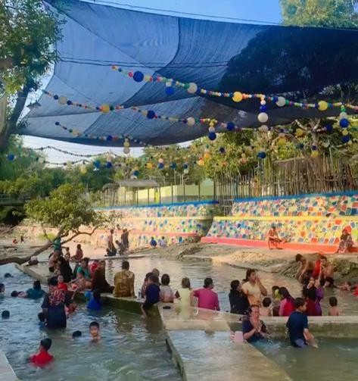
Gambar 1. Pemandian Air Panas. Sumber : dokumentasi peneliti

Aset Fisik
Terdapat banyak aset fisik yang berada di UPT Rehabilitasi Sosial Bina Lara Kronis Nganget. Adanya beberapa fasilitas yang di bangun ini memudahkan para klien untuk melakukan berbagai aktivitas. Aset fisik yang dimaksud disini adalah semua fasilitas yang digunakan para klien setiap harinya untuk beraktivitas yang bisa di jangkau dengan sangat mudah. Fasilitas yang berada di UPT Rehabilitasi Sosial Bina Lara Kronis yaitu mushola, wisma, dapur, ruang keterampilan, dan lainya.
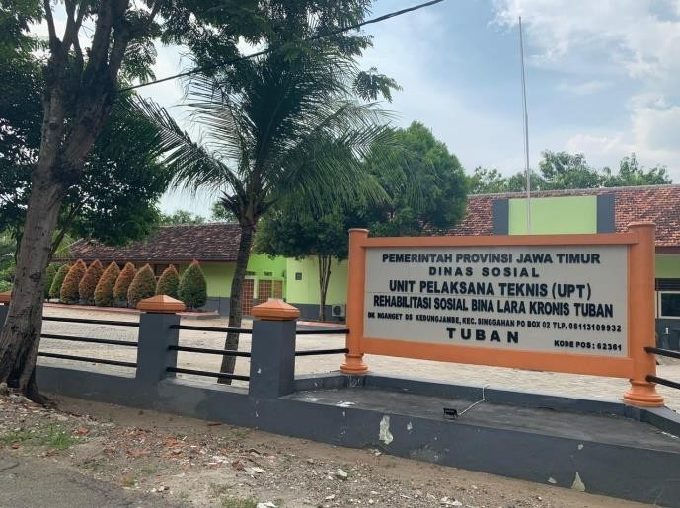
Gambar 2. UPT Rehabilitasi Sosial Bina Lara Kronis. Sumber : dokumentasi peneliti

Aset Finansial
Aset finansial yaitu aset keterampilan yang mereka miliki. Dari data di bawah ini merupakan klien yang mengikuti pendampingan keterampilan yang juga merupakan sumber finansial mereka. Dari hasil kerajinan tangan mereka ini mampu diperjual belikan di pameran maupun antar UPT.
Tabel 1. Klien Yang Mengikuti
No | Jenis  keterampilan | Jumlah
1 | Sapu lidi | 72 orang
2 | Mabel | 12 orang
3 | Paving | 12 orang

Aset Individu
Berdasarkan prespektif ABCD memetakan aset individu atau aset manusia sangatlah penting dan menjadi salah satu strategi agar masyarakat dapat mengetahui aset apa yang dimiliki dalam diri mereka. Salah satu prinsip ABCD adalah “nobody has nothing”, artinya setiap manusia terlahir dengan kelebihan masing-masing. Semua manusia pasti memiliki skill yang ada dalam diri mereka. Seperti yang ada pada subjek yang tinggal di panti rehabilitasi mereka juga memiliki keterampilan yang beragam seperti penjahit, membuat bermacam anyaman tangan, usaha toko kelontong, peternak hewan, dan Bertani. Beragam keterampilan yang dimiliki mereka seharusnya mampu meningkatkan kesejahteraan masyarakat terutama dalam peningkatan ekonomi jika masyarakat bisa mengembangkan kemampuan yang dimilikinya. Namun pemberdayaan terhadap ekonomi masyarakat belum mampu menyentuh kesadaran individu agar bisa lebih berkembang.

Aset Organisasi
Dalam kehidupan bermasyarakat tentunya akan selalu ada suatu kelompok kelompok atau organisasi yang memiliki visi misi serta tujuan yang sama. Di UPT Rehabilitasi Sosial Bina Lara Kronis terdapat beberapa organisasi atau kelompok yang aktif dalam berbagai acara di masyarakat. Kegiatan seperti khataman Al-Qur’an, tahlilan dan diba’an bersama para masyarakat sosial dan klien.
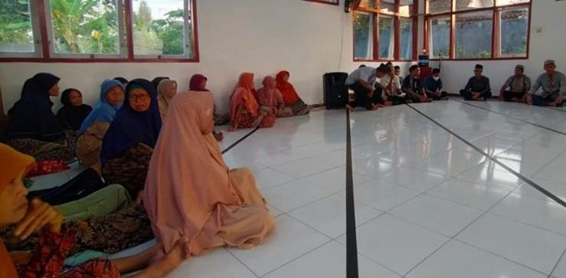
Gambar 3. Kegiatan Tahlil Bersama

Dinamika Proses Pemberdayaan
Proses pendampingan awal yang dilakukan dalam sebuah penelitian kepada objek, pasti membutuhkan beberapa tahapan agar program yang dijalankan mencapai tujuan dan harapan. Dalam proses awal, peneliti akan pendapatkan berbagai pengalaman baru dari hasil lapangan. Melakukan sebuah pendampingan kepada masyarakat tentunya peneliti harus bisa mengetahui dan mengalami apa yang dirasakan masyarakat yang memiliki sudut pandang berbeda.

Proses Awal
Langkah pertama yang dilakukan peneliti dalam sebuah pendampingan program yaitu melakukan perizinan kepada seluruh jajaran instansi yang terkait, diantaranya kepada Kepala Panti, BangkesBangpol kurang lebih 1 bulan, Dinas Sosial Provinsi Jawa Timur dan perizinan kekampus untuk melakukan sebuah penelitian yang akan berlangsung di panti Rehabilitasi Sosial Bina Lara Kronis Dusun Nganget.
Proses Pendekatan (inkulturasi)
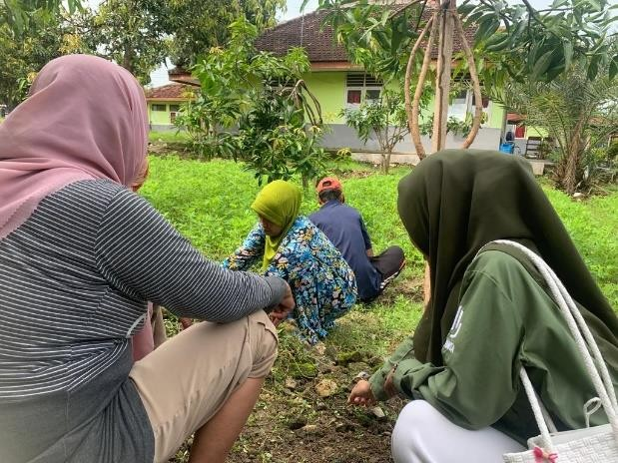
Rata-rata penghuni panti telah mendiami tempat tersebut selama kurang dan lebih 40 tahun. Adapun mereka berasal dari berbagai daerah di Jawa Timur maupun Jawa Tengah. Saat melakukan pendekatan, masyarakat terlihat sangat senang dan menyambut dengan ramah. Mereka bercerita tentang keahlian di miliki sehingga terjadi komunikasi yang baik antara peneliti
Gambar 4. Proses inkulturasi
dan objek penelitian. Terdapat sikap antusias dari sasaran penelitian terhadap pendampingan yang akan dilaksanakan.
Menemukan Aset (Discovery)
Tahapan discovery dilakukan dengan cara berdiskusi atau mengobrol santai bersama sasaran penelitian. Dalam proses ini peneliti mendorong objek untuk menceritakan kisah sukses kehidupan mereka yang terjadi dimasa lalu. Dari sini peneliti menemukan bahwa mereka hidup berpindah-pindah dari panti eks kusta satu dengan yang lainnya. Mereka juga menceritakan mengenai keterampilan yang pernah mereka geluti sebelumnya di pusat panti eks kusta yang berada di Kediri seperti pembuatan boneka, keset dari bahan kain bekas,tas dari benang dan kerajinan lainya. Menurut mereka hal ini belum bisa di katakana sebagai kisah sukses tapi dari situlah mereka belajar banyak sekali ilmu keterampilan yang di ajarkan guna mendapatkan sebuah pencapaian yang baik.
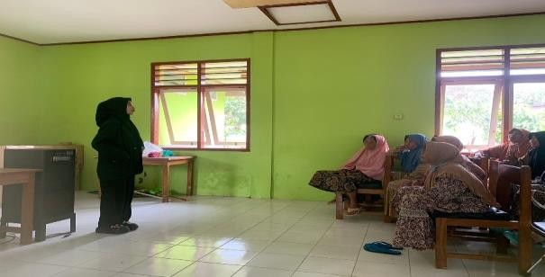

Gambar 5. Proses FGD

Impian Menuju Perubahan (Dream)
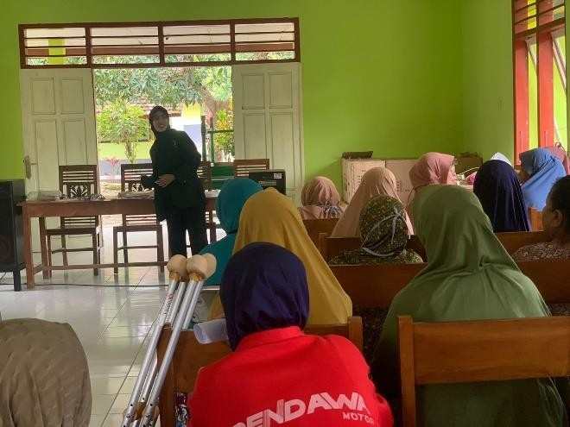
Dari data di atas para klien menceritakan mengenai semua keterampilan yang mereka pernah belajari di panti rehabilitasi lainnya. Dari diskusi memunculkan impian mereka dengan membuat keterampilan dan bisa mereka jual agar produk diketahui oleh banyak pihak. Sebagian dari mereka telah memiliki ketrampilan namun tidak dikembangkan. Sedangkan sebagian lagi
Gambar 6. Diskusi mendalam
memilih untuk mengembangkan ketrampilan tersebut yang hasilnya bisa di jual kepada orang lain. Hasil pertemuan untuk menemukan mimpi ini dengan memanfaatkan sumber daya sekitar yaitu botol plastik bekas yang sudah tidak memiliki nilai jual sehingga bisa di olah menjadi kerajinan yang memiliki nilai jual tinggi seperti di buat menjadi produk tas.

Perencanaan Aksi (Design)
Setelah melalui tahap dream dengan memimpikan masa depan serta menemukan harapan yang ingin dicapai, masyarakat mulai merumuskan langkah selanjutnya yaitu merencanakan strategi aksi yang akan dilakukan sebagai realisasi mimpi yang telah disusun. Tahap perencanaan aksi ini dimulai dengan merumuskan strategi, proses, sistem, serta mengembangkan kolaborasi yang mendukung terwujudnya perubahan yang diharapkan. Sebelumnya peneliti bersama para staff UPT Rehabilitasi dan para klien telah melakukan FGD guna memperoleh strategi aksi yang akan dilakukan kedepannya. Berdasarkan dari hasil pengamatan, identifikasi dan diskusi bersama, aset yang sangat memungkinkan untuk dikembangkan adalah aset finansial berupa pengolahan botol pastik bekas dan aset individual skill yaitu keterampilan dalam membuat kerajinan tas. Aset sosial juga sangat mendukung dalam kegiatan ini karena sikap saling gotong-royong dan juga kerukunan antar warga sangat baik. Hal ini menjadi sumber kekuatan para klien menjadi lebih semangat menuju perubahan lebih baik. Berikut merupakan langkah-langkah atau strategi yang dilakukan guna merealisasikan mimpi yang sudah disusun dalam menuju sebuah perubahan:

Tabel 2. Analisis Program Hasil FGD
No | Perencanaan aksi
1. | Adanya sekolah lapang mengenai pengolahan botol  plastik menjadi tas
2. | Pembentukan anggota pembuatan tas
3. | Peningakatan nilai produk botol plastik bekas
4. | Pelatihan pemasaran produk
5. | Evaluasi

Aksi Perubahan
Langkah awal yang dilakukan pada saat melaksanakan aksi adalah melakukan praktek dalam pengolahan botol plastik menjadi tas. Hal ini dilakukan dengan proses edukasi, merencanakan strategi yang akan dilakukan dan mengedintifikasi aset dalam pemanfaatan botol plastik bekas. Selanjutnya adalah proses dalam pemanfaatan botol plastik bekas menjadi tas seperti hal yang telah disepakati bersama.
Tabel 3. Alat dan Bahan
No | Alat dan bahan
1. | Botol plastic bekas ukuran besar
2. | Kulit sintetis
3. | Lippit (pinggiran tas)
4. | Gunting
5. | Penggaris
6. | Spidol (tidak permanen)
7. | Lem tembak
8. | Magnet tas dan benang

- Cara pembuatan
  - Cuci bersih botol plastik bekas yang akan digunakan
  - Panas kan di atas kompor dengan api kecil (gunanya untuk membuat botol tidak ada motif dan terlihat rapi tanpa cekungan)
  - Potong menjadi 3 bagian (bagian bawah botol, bagian atas botol dan bagian tengah botol)
  - Ambil bagian tengah botol gunting di bagian tengah secara vertical
  - Botol siap di berikan garis dengan menggunakan spidol dan penggaris (untuk mendapatkan ukuran yang sama)
  - Sesudah di garis semua botol dipotong menjadi bagian-bagian kecil
  - Setelah menjadi lembaran memanjang potongan botol plastic ini siap di anyam.
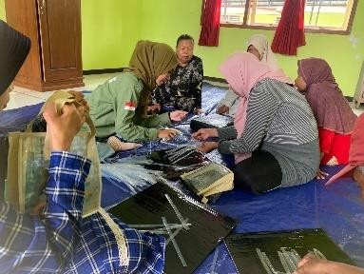
Gambar 7. Cara Pembuatan

Pemasaran
Setelah proses aksi dilakukan dan menghasilkan suatu produk maka produk yang dihasilkan bertujuan untuk dipasarkan. Hal ini bertujuan bahwa produk yang dihasilkan oleh penderita eks kusta bisa memiliki nilai jual. Tabel berikut merupakan anggaran pengeluaran modal yang digunakan untuk melakukan kegiatan awal dalam pengelolaan tas dari botol plastik.

Tabel 4. Modal Awal
No | Bahan | Jumlah Harga
1. | Botol plastik bekas  ukuran besar | Gratis
2. | Kulit sintetis | 1Meter x14.000 = (14.000)
3. | Lippit (pinggiran tas) | 1Mater x 11.000= (11.000)
4. | Gunting | Gratis
5. | Penggaris | Gratis
6. | Spidol (tidak permanen) | 2000
7. | Lem tembak | 2000
8. | Magnet tas | 2000
9. | Benang | Gratis
 | Jumlah | 31.000

Tabel diatas merupakan rincian modal awal dalam pengelolaan dalam pembuatan tas dari botol plastik bekas bersama para eks penderita kusta. Modal awal dalam pengelolaan yang dikeluarkan dalam program aksi yaitu Rp. 31.000. Namun ada sebagian bahan-bahan yang di dapatkan dengan cara gratis seperti botol plastik, penggaris, dan benang dikarenakan mereka sudah memiliki alat-alat. Sedangkan 1 meter bahan bisa digunakan menjadi 3 sampai 5 tas.

Tabel 5. Produk dan Harga
No | Produk | satuan | Harga | Jumlah
1. | Long Strap  Bag | 1 | 30.000 | 30.000
2. | Short Strap  Bag | 2 | 40.000 | 80.000
3. | Sling Bag | 1 | 35.000 | 35.000
Jumlah |  |  |  | 145.000

Tabel diatas merupakan hasil dari pembuatan tas. Dari tabel tersebut bisa di lihat bahwa terdapat 3 model tas yaitu long strap bag, short strap bag dan sling bag. Hal ini dibuat untuk memberikan daya tarik dengan model yang beraneka macam. Dengan beragaram harga yang ditawarkan di sesuaikan dengan sulit dan rumitnya pembuatan tas dari botol plastik.

Tabel 6. Pendapatan Yang Diperoleh
Modal Awal | Laba Kotor | Laba Bersih
Rp. 31.000 | Rp. 145.000 | Rp. 114.000

Dari rincian tabel diatas menunjukkan bahwasanya modal awal dalam pengelolaan tas dari botol plastik bekas adalah Rp. 31.000 untuk pembelian alat dan bahan yang dibutuhkan dalam kegiatan. Sedangkan laba kotor tas Rp.145.000 yaitu dengan membuat berbagai macam tas. Setelah di hitung, modal awal pembelian alat dan bahan Rp. 31.000 dan laba kotor yaitu Rp. 145.000 maka di temukan laba bersih dari penjualan tas Rp.114.000. Laba bersih (keuntungan) juga tidak terlalu banyak hal ini dapat digunakan kembali sebagai modal dan sebagian di bagi untuk mereka sendiri. Dari keuntungan diatas setara dengan kerumitan anyaman tas yang di buat oleh para klien.

Program Evaluasi
Beberapa proses aksi sudah dilakukan dari tahap awal sampai tahapan pemasaran produk yang dilakukan oleh para klien di UPT Rehabilitasi Sosial Bina Lara Kronis Dusun Nganget Desa Kedungjambe. Langkah selanjutnya yang akan dilaksanakan adalah tahapan evaluasi dari program pengolahan botol plastik menjadi kerajinan tas anyaman. Tahapan evaluasi ini dilakukan untuk menjadi acuan pada keberlanjutan program kedepannya, sebagai tolak ukur mengenai kekurangan dan kelebihan apa saja yang dialami dalam proses aksi program. Adapun kegiatan evaluasi ini dilaksanakan pada 5 Maret 2023 secara bersama-sama baik peneliti maupun penghuni panti. Dari hasil evaluasi menunjukkan bahwa produk anyaman tas dari botol plastik bekas sudah memiliki tingkat kerapian yang bagus serta terlihat tidak menyerupai botol bekas. Dari cara menjahit dan menganyam para klien juga sudah bagus di lihat dari mereka yang memiliki keterbatasan fisik. Tahapan ini berjalan dengan lancar dari tahap awal sampai evaluasi program. Diharapkan juga dalam serangkaian kegiatan dalam pengelolaan sampah botol plastik menjadi kerajinan yang memiliki nilai jual mampu untuk meningkatkan semangat para klien dalam mengembangkan aset dan potensi yang dimiliki.
Tabel 7. Analisis Perubahan
No | Sebelum Adanya Pendampingan | Sesudah Adanya Pendampingan
1. | Belum menyadari mengenai aset dan potensi yang dimiliki. | Perubahan pola pikir terhadap realistis zaman sekarang dalam pengembangan potensi dan aset yang berada di  lingkungan mereka.
2. | Belum menyadari mengenai aset dan potensi yang dimiliki mampu dikembangkan dan dimanfaatkan  menjadi sebuah peluang usaha. | Perubahan dalam upaya pengembangan ekonomi kreatif melalui keterampilan yang dimiliki masyarakat dengan  pengolahan botol plastik bekas.
3. | Belum adanya kelompok guna memproduksi dan  memasarkan produk. | Adanya kelompok yang membuat masyarakat semakin produktif dalam pengelolaan hasil kreativitas mereka.

Kesimpulan
Pendampingan bagi komunitas eks kusta dalam mengolah botol plastik menjadi tas memberikan dampak ekonomi dan sosial yang signifikan. Kegiatan ini meningkatkan keterampilan dan kemandirian ekonomi mereka. Diperlukan program lanjutan untuk memperkuat keberlanjutan pendampingan dan memperluas pemasaran produk. Rekomendasi untuk penelitian lanjutan mencakup eksplorasi dampak psikologis dari kegiatan pemberdayaan ini, serta pengembangan metode lain untuk peningkatan kualitas hidup komunitas eks penderita kusta.
Aksi yang telah dilakukan oleh para (klien) yang berada di panti Rehabilitasi Sosial di dampingi oleh fasilitator dalam melakukan proses pengolahan botol plastik bekas sehingga menjadi tas untuk membangun ekonomi kreatif yang mampu dalam meningkatkan hasil potensi dan aset lingkungan sekitar. Dalam pengelolaan penjualan dan pemasaran produk tas ini dilakukan melalui media online dan offline. Pengorganisasian dalam pengelolaan tas dari botol plastik bekas meliputi pembentukkan kelompok yang memudahkan dalam mengelola usaha dengan mudah yang di rintis oleh para eks penderita sehingga lebih maksimal dalam memenejemen yang berkelanjutan.

Dalam sebuah program kegiatan tantunya perubahan merupakan sebuah tujuan. Perubahan yang dilakukan dalam pemanfaatan aset dan potensi dengan mengolah botol plastik menjadi kerajinan yang memiliki nilai jual yaitu tas dengan berbagai model yang mampu meningkatkan kreativitas. Pemberdayaan ekonomi yang dilakukan peneliti dalam proses pendampingan termasuk dalam dakwah Bil Hal yang menjadikan pijakan motivasi bagi umat Islam dalam mengerajakan amal sholeh dan memiliki kegiatan positif, kreatif dan inovatif untuk pembangunan ekonomi. Seperti firman Allah bahwa Allah akan memberikan dan mencukupi kebutuhan setiap makhluknya ketika mau berusaha, mengerjakan dan membalas dengan kesejahteraan.

Daftar Pustaka
Aksi Indonesia Muda, “Profil Aksi Indonesia Muda” Sumber: http://aksiindonesia muda.com/ (Diakses 25 Januari 2017, jam 09.00 AM)
Albana, I, Savira, S, I.2014. Perjalanan Hidup Penderita Kusta Dalam Mencari Penerimaan Diri. 3(2):1-8
Amiruddin, M.D. (2012). Penyakit Kusta Sebuah Pendekatan Klinis. Surabaya : Brilian Internasional.
Anonymons, 1994, Buku Pedoman Pembinaan Para Penyandang Cacat, Suatu Upaya Dalam Meningkatkan Kegiatan RBM, Manado.
Anonymons, 2003, Mewujudkan Kemandirian Keluarga Melallui KUBE KMM, Departemen Sosial RI, Jakarta
Bungin, M. Burhan. 2008. Penelitian Kualitaif. Jakarta: Pranada Media Group
Direktorat Jenderal Rehabilitasi Sosial Kementerian Sosial RI. Standarisasi Pelayanan dan Rehabilitasi Sosial Penyandang Cacat. Jakarta 2012.
Fajar, Nur Alam. 2010. Dampak Psikososial Penderita Kusta Dalam Proses Penyembuhannya. Dalam Jurnal Pembangunan Manusia, Vol 10 No. 1.
Habib, Muhammad and Indra Saputra, ‘Kajian Teoritis Pemberdayaan Masyarakat Dan Ekonomi Kreatif’,Ar Rehla: Journal of Islamic Tourism, Halal Food, Islamic Traveling, and Creative Economy, 1. 2 (2021),106-34
Joesoef, Soelaiman. 2004. Konsep Dasar Pendidikan Luar Sekolah. Jakarta: Bumi Aksara.
Muslimah. 2018. Keberagamaan Eks Penderita Kusta Dan Pengembangan Metode Dakwahnya Di Perkampungan Rehabilitasi Kusta Donorojo Jepara. Jurnal Ilmu Dakwah, Vol. 38, No.2, Juli – Desember 2018 Issn 1693-8054
Ningsih, Wiwin Y.N. 2002. Pembentukan Sikap Kewirausahaan (Menjahit) Melalui Pendidikan Luar Sekolah Pada Perempuan Dalam Rangka Peningkatan Ekonomi Keluarga Di Desa Made Kecamatan Lamongan Kabupaten Lamongan. Skripsi tidak diterbitkan. Surabaya: FIP Unesa.
Purwaningsih, Heni. Pola Interaksi Sosial Antara Masyarakat Eks Penderita Kusta Perkampungan Rehabilitasi Kusta Donorejo dengan Masyarakat Dukuh Juwet Kecamatan Banyumanis Donorejo Jepara. Skripsi UIN SUKA Yogyakarta, 2013.
Sari, Dyah Ayu Kartika Wulan,dkk. (2018). Stigma Sosial Sebagai Indikator Penilaian Harga Diri Pada Pasien Kusta Di RS Kusta Kediri. Jurnal Penelitian Keperawatan Vol.4,No.1.
Soedarjatmi, dkk, 2009. Faktor-faktor Yang Melatarbelakangi Persepsi Penderita Terhadap Penyakit Kusta, Semarang: FKM Undip Semarang
Sulidah. 2016. Hubungan Pengetahuan Dan Sikap Masyarakat Terkaitkusta Terhadap Perilaku Deskriminasi Pada Penderita Kusta. XI(3):53-64
Susi Ratnawati, Sri Umyati. 2019. Pemberdayaan Mantan Penderitakusta Berbasis Kearifan Lokal Sebagai Upaya Pengentasankemiskinan. Volume 13, No. 02, Desember 2019, pp. 79 – 85
Zulkifli. Penyakit Kusta Dan Masalah Yang Ditimbulkannya. FKM Universitas Sumatra Utara. 2003

